**Test Suitmedia : Screenshot aplikasi**

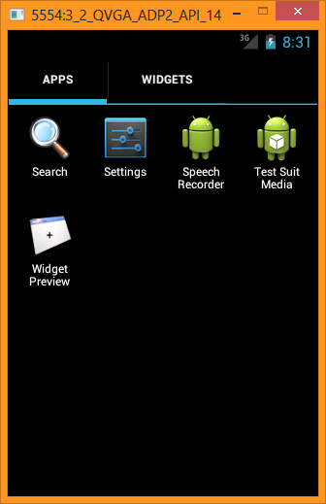**Nama : Derryfianto Widjaja**

1. **Screenshot aplikasi Test Suit Media**

1. **Screen 1 untuk input nama**

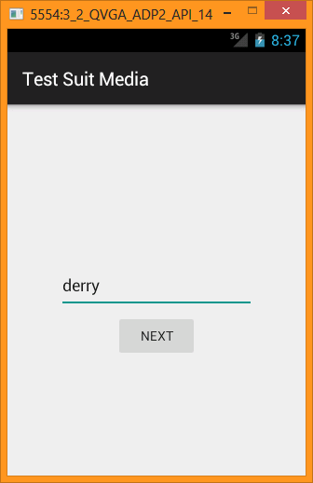

1. Screen 2 dan toast palindrom

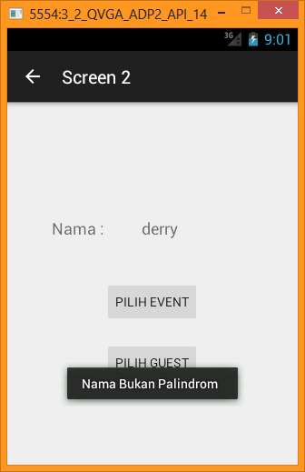

1. Screen 3 untuk pilih event

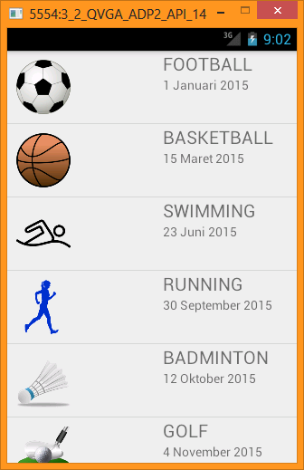

1. Kembali ke Screen 2 setelah memilih event, text untuk button event berubah

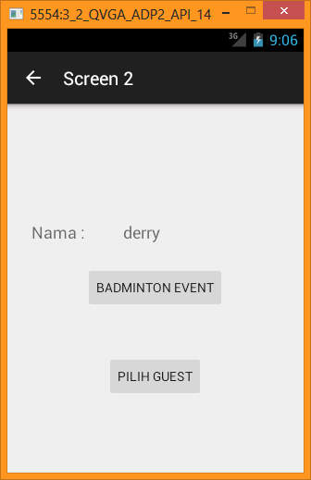

1. Screen 4 untuk gridview guest

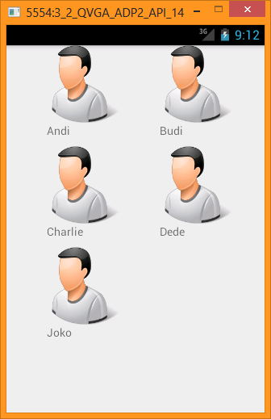

1. Kembali ke screen 2 dan button event akan berubah. Akan muncul toast untuk memberi tahu hasil phone berdasarkan tanggal, serta toast untuk meentukan bulan prima

